Муниципальное казенное общеобразовательное учреждение
«Элисенваарская средняя общеобразовательная школа»
(МКОУ «Элисенваарская СОШ»)
186720 Республика Карелия, Лахденпохский р-н, п. Элисенваара, ул. Школьная, д.7,
тел/факс (814)50 33-651, elis-ch-37@yandex.ru

КАРТА ДИСТАНЦИОННОГО ЗАНЯТИЯ
Дата: 09.04.2020 г.
Класс: 5
Предмет: математика
Учитель: Васильева Лариса Владимировна
Адрес обратной связи: vas_lar@mail.ru

- Инструкция для учащегося:
- Повторить теоретический материал урока
- Закрепить полученные знания с помощью выполнения домашнего задания
- План-конспект учебного занятия:
2.1. Тема: «Нахождение части целого и целого по его части»
2.2. Цель:
- Научиться определять тип задачи на нахождение части от целого и целого по его части;
- Развивать логическое мышление, умение анализировать;
- формировать навыки оформления записей, самостоятельность мышления и интерес к изучению предмета.
2.3. Краткий план занятия:
– нахождение целого по его части;
– нахождение части целого;
2.4.Содержание занятия
1. Теоретический материал для самостоятельного изучения
Цель нашего урока закрепить умения решать задачи на нахождение части от целого.
Вспомним правила нахождения части целого и целого по его части.
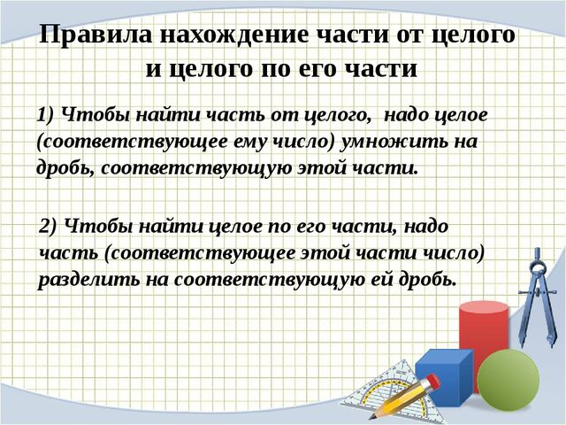

2.5. Практическая часть: рассмотрим задачи каждого из видов
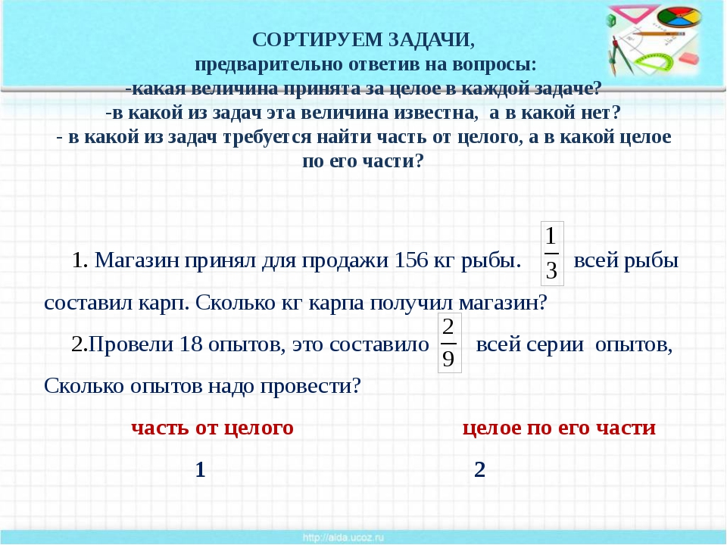
а) Задача 1
Решение: 156 ∙ 1/3 = 52 (кг) карпа получил магазин
б) Задача 2
Решение: 18: 2/9 = 81(оп) надо провести.
2.6. Решите самостоятельно задачи:
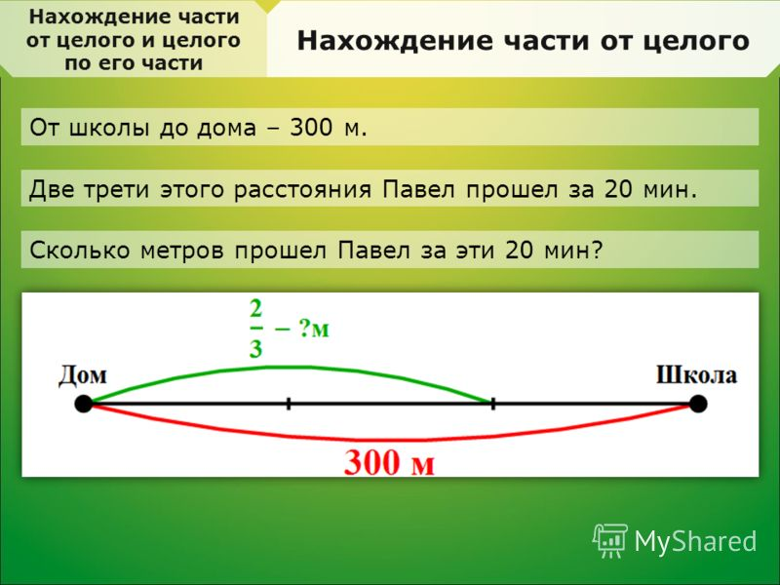
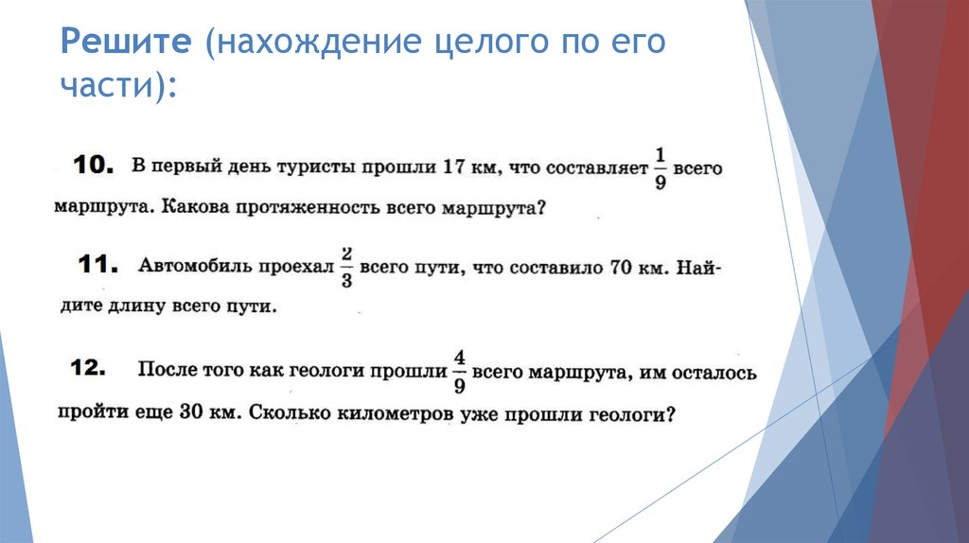
2.7. Домашнее задание: Стр.218 п. 9.6 учебника, № 894 (а), № 887 (б), № 893 (а)

